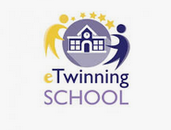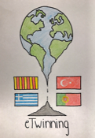
Autorizació per a la publicació d’imatges i vídeos dels alumnes del projecte eTwinning: CLIMATE CHANGE IS A POLITICAL
Informació General
La inclusió de las noves tecnologies, com a mitjà didàctic habitual en el sistema educatiu, i més específicament en un projecte col.laboratiu europeu en línia com és eTwinning, resulta en la publicació d’imatges i vídeos dels alumnes com a part de les tasques a realitzar.
Demanem doncs, el vostre consentiment, com a pares, mares o tutors dels alumnes participants, per tal de poder publicar, sempre amb caràcter pedagògic, imatges o vídeos en els que apareguin o bé individualment o en grup, els/les vostres fills/es.
---------------------------------------------------------------------------------------------------------------------------------------
Autorizació
............................................................................................................. amb DNI ................................ com a pare/mare o tutor de l’alumne/a ......................................................................., autorizo als coordinadors del projecte eTwinning “Climate Change is a Political Choice” a un ús pedagògic de les imatges i/o videos que es realitzin dins del projecte i publicar-los en:
1. L’espai Twinspace, d’ eTwinning. (plataforma gestionada por la autoritat educativa europea, protegida i segura);
2. en articles en el web del centre i en els comptes de les xarxes socials de l’Institut Jaume Callís. En el cas del web i xarxes socials, no publicaríem els noms dels alumnes.

SIGNAT:
(padre, madre, tutor legal)

